**ШКОЛЬНИК № 15**

**сентябрь- октябрь** **2011 г.** **основана в январе 2007 г. МБОУ ООШ № 38 с. Гойтх**

Отшумело весёлое лето,

Снова школьная форма на вас.

От цветов, от улыбок и света

Стал просторнее старый ваш класс.

Начался новый учебный год. Первого сентября все ребята, учителя, родители и гости собрались на первую в этом учебном году торжественную линейку, посвященную празднику «Первого звонка». В роли ведущих впервые выступили учащиеся 4 и 5 классов. В этот же день классные руководители подготовили для ребят и их родителей первый Единый Всекубанский урок «Земля отцов – моя Земля!».Участники урока вспоминали историю Кубани, говорили об уникальности её природы, географического положения, о сельскохозяйственных культурах , выращиваемых на её плодородных землях и , конечно, о людях, прославивших «Жемчужину России». Символом урока был цветок подсолнуха, символизирующий плодородие и щедрое солнцеКубани. В заключение ребята своими руками изготовили из цветной бумаги этот солнечный цветок.

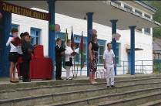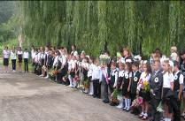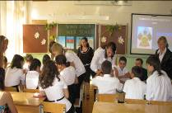

____________________________________________________________________________________________________________________________________________________________________________________________________

13 сентября – это День образования Краснодарского края. Вот уже 74 года существует наш любимый край. Этот знаменательный день в нашей школе начался с торжественной линейки, на которой директор школы Забунян В.В. поздравила ребят и учителей с 74-летием образования нашего края. Весь учебный день на переменах звучала музыка. На пятом уроке во всех классных коллективах прошел Единый Всекубанский классный час «Ты, Кубань, ты, наша родина!». Старшеклассники имеют некоторый «багаж» знаний об истории родного края, поэтому для них была организована интеллектуальная игра, в которой они блистали своими знаниями. Младшеклассники же совершали виртуальное путешествие по курортам Краснодарского края, читали стихи, пели песни о Кубани.

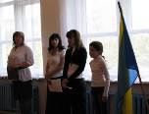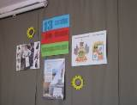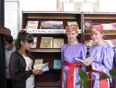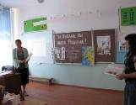

Оформление сцены Библиотечная выставка Классный час

В 1 и 5 классах Торжественная линейка

30 сентября ученики поздравили своих учителей с Днём учителя. Для любимых педагогов ребята подготовили праздничный концерт, на котором выступили все классные коллективы с различными номерами. Это были и стихи, и песни , и сценки из школьной жизни, и просто слова благодарности. А второй класс во главе с Авджян Г.К. изготовил своими руками открытки и вручил всем преподавателям. Кроме того, учащиеся приняли участие в конкурсе открыток «Поздравь учителя!» и в конкурсе стенгазет.

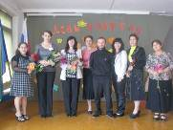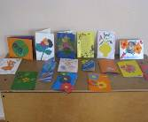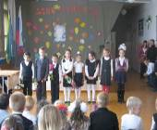

Педагогический коллектив Конкурс открыток Выступление второклассников

**ПОЗДРАВЛЯЕМ!!!**

______________________________________________________________________________________________________________________________________________________________________________________________________

С 24 октября ребята начали готовиться к осенним конкурсам и праздникам. Все классные коллективы приняли участие в конкурсе -выставке «Дары осени». На выставке были представлены самые оригинальные, необычные экспонаты. Можно было увидеть и букет из лука, огурцов и моркови, лилии из болгарского перца, композиции из мха , камней , соломы, желудей, каштанов, орехов и тыкв. Много фантазии и творчества проявилось в работах детей. В конкурсе «Дары осени» первое место занял 8 класс с композицией «Осенний натюрморт», второе место-5 класс с композицией «Осень на лебедином озере», ну а третье место присудили 9 классу и их композиции «Свадьба на завалинке». В начальной школе больше всего работ на выставке представил второй класс. Там тоже есть победители. Это Лузгина Эвелина, занявшая первое место с композицией «Осеннее панно», второе место разделили Маргосян Мхитар и Фадеев Александр. Завершением осенних конкурсов и праздников стали осенний утренник «Золотая осень» в начальной школе и конкурс «Мисс Осень-2011», которые прошли 28 октября.

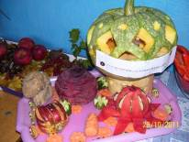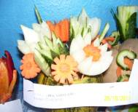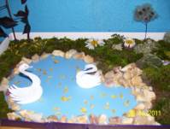

«Осенний натюрморт»(8 кл.) «Осенний овощной букет» (6 кл.) «Осень на лебедином озере» (5 кл.)

______________________________________________________________________________________________________________________________________________________________________________________________________

***Школьник***

Главный редактор: начальник ШВР Кинцурашвили Э.М. Редакционная группа: Ашкерян Алина,

Адрес редакции: с. Гойтх, ул. Школьная, 78. Тел.факс 76-8-13 Кучерявая Виктория

**E-mail: goitx_school8mail.ru**